EMP shockwaver

Zdroje HPM
Technologická základňa, ktorú možno využiť pri výrobe a návrhu elektromagnetickej bomby, je všeobecne veľmi rôznorodá a v mnohých smeroch úplne dokonalá. Hlavné zdroje používané pre túto problematiku sú explozívne pumpovanéj kompresné generátory magnetického toku (explosively pumped Flux Compression Generators (FCG)), magnetohydrodynamické generátory (MagnetoHydrodynamic (MHD) generators) poháňané výbušnými alebo pohonnými hmotami a mnoho ďalších zariadení, z ktorých najčastejšie používaný je tzv. virtuálne katódový oscilátor (Virtual Cathode Oscillator) - virkátor. Nasledujúce odseky nepodávajú vyčerpávajúce informácie a sú určené len na ilustráciu princípu činnosti jednotlivých systémov, ich výhod a nevýhod a možnosti ich vývoja a použitia.
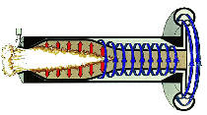
Explozívne pumpované kompresné generátory magnetického toku (FCG Flux Compression Generator)
FCG je zariadenie, ktoré dokáže vyrobiť elektrickú energiu rádovo desiatky megajoule v dobe desiatok až stoviek mikrosekúnd v relatívne kompaktnom bloku. Pri špičkovom výkone rádovo jednotiek až desiatok terawattů môže byť FCG použitý priamo alebo ako zdroj jedného výstrelu pulzu pre mikrovlnné elektrónky. Pre porovnanie, prúd vyrábaný veľkými FCG je asi desaťkrát až tisíckrát väčší ako prúd vyrábaný klasickými údermi blesku. Základnou myšlienkou pri konštrukcii FCG (obr. 1) je to, že pri výbuchu a následnom rýchlom stlačení v magnetickom poli je transformované veľkého množstvo energie výbuchu na energiu magnetického poľa.
Budiace magnetické pole v FCG pred vyvolaním explózie je vytvárané počiatočným prúdom. Tento počiatočný prúd je dodávaný vonkajším zdrojom, napr. Kapacitné batérie vysokonapäťových kondenzátorov (Marxova banka), menším FCG alebo magneticko-hydrodynamickým zariadením. V podstate možno použiť každé zariadenie, ktoré je schopné dodať pulz elektrického prúdu rádovo desiatky kiloampérů až megaampéry. Bolo publikovaných mnoho rôznych geometrických konfigurácií FCG. Pritom najčastejšie používaná zostava je koaxiálny FCG. U typického koaxiálneho FCG formuje tvar celej zostavy valcová medená trubica. Táto trubica je naplnená výbušninou s veľkou energiou. Zostava je omotaná špirálovitú cievkou s veľkým závitom, bežne sa používa meď, ktorá tvorí stator FCG. Vinutie statora je u niektorých prevedení rozdelené do častí vodičmi, rozvetvenými na hraniciach týchto častí. Tým je optimalizovaná elktromagnetická indukčnosť cievky. Výbušnina je bežne iniciovaná v okamihu, keď počiatočný prúd dosiahne špičkové hodnoty. To je spravidla zaistené explozívnym vlnovým generátorom, ktorý v prostredí s výbušninou vytvorí čelo vlny pre zapálenie (alebo odpálenie) výbušniny. Akonáhle je toto čelo iniciované, šíri sa cez výbušninu do armatúry a zakriví ju do kužeľovitého tvaru (12 až 14 stupňov). V mieste, kde sa armatúra roztiahne na plný priemer statora, sa vytvorí skrat medzi koncami statorovej cievky, tým sa vyzkratuje, a teda izoluje zdroj počiatočného prúdu a zachytí sa prúd v zariadení. Rozširujúci sa skrat má ten účinok, že stláča magnetické pole, zatiaľ čo je obmedzovaná indukčnosť statorového vinutia. Takýto generátor generuje prúdový impulz, ktorý dosiahne špičkové hodnoty pred konečným rozkladom zariadenia. Zverejnené výsledky uvádzajú dobu nábehu od desiatok do stoviek mikrosekúnd, špičkový prúd desiatky ampérov až megaampéry a špičkovú energiu desiatky joulov až megajoule. Dosiahnuté znásobenie prúdu (tj. Pomer medzi výstupným a počiatočným prúdom) kolíše podľa jednotlivých prevedení, bolo však predvedené mnoho pokusov sa vynásobením vyšším ako 60. V aplikáciách pre muníciu, kde sú rozhodujúce veľkosť a hmotnosť, sú žiaduce najmenšie zdroje počiatočného prúdu. Tieto systémy môžu využiť kaskádové usporiadanie FCG, kde sa malý FCG používa ako zdroj počiatočného prúdu pre veľký FCG. Vykonávané pokusy preukázali možnosť tohoto riešenia.
http://www.emph.com.ua/11/pdf/fowler.pdf

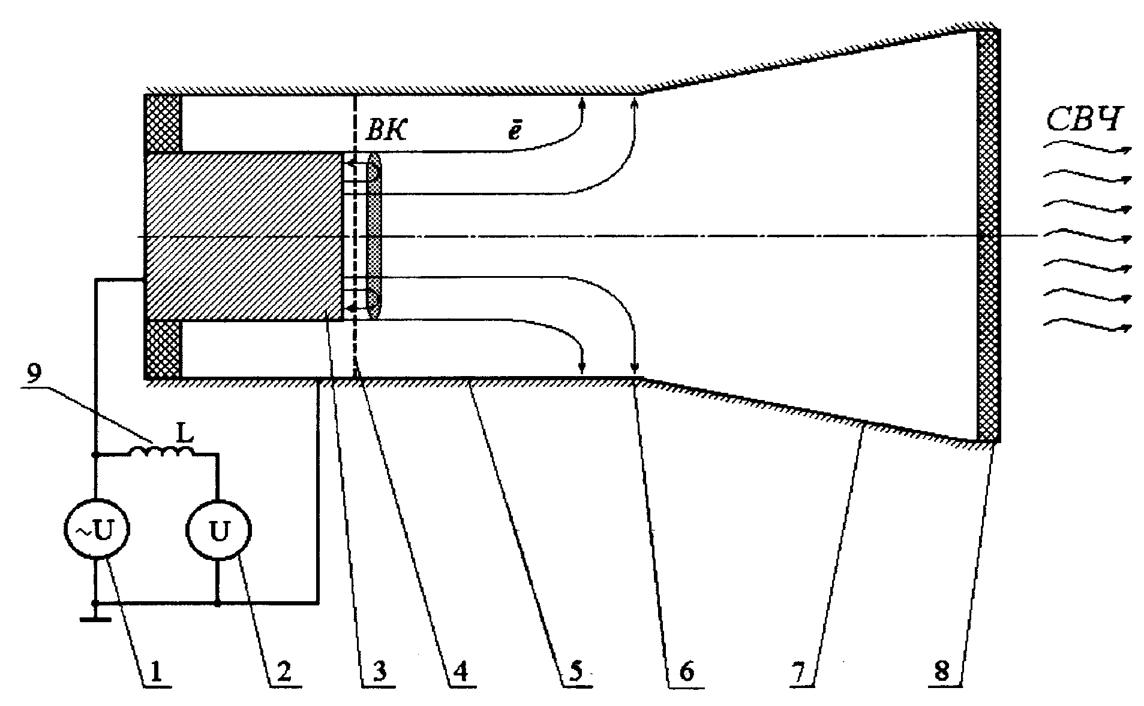
Magneticko-hydrodynamické generátory poháňané výbušnými alebo pohonnými hmotami
Návrh a výroba magneticko-hydrodynamických (MHD) generátorov poháňaných výbušnými alebo pohonnými hmotami sú oveľa menej obvyklé a menej prepracované ako výroba FCG. Technické aspekty, ako sú veľkosť a hmotnosť zariadenia pre generáciu magnetického poľa požadovaných pre generátory MHD, spôsobili, že v blízkej dobe nebudú zariadení na princípe MHD príliš dôležitá. V súvislosti s touto prácou spočíva ich možnosť použitia v odbore generovanie počiatočného prúdu pre zariadenia FCG. Základný princíp činnosti zariadenia MHD je ten, že vodič, ktorý sa pohybuje v magnetickom poli, bude vyrábať elektrický prúd, ktorého smer je kolmý na smer poľa a pohybu vodiče. V zariadeniach MHD poháňaných explozívne alebo pohonnými hmotami predstavuje vodič plazma z ionizovaného plynu výbušniny alebo pohonné hmoty, ktorý sa pohybuje magnetickým poľom. Prúd je odoberaný na elektródach, ktoré sú spojené s tryskami plazmy.
Zdroje mikrovĺn vysokého výkonu - Virkátor
FCG sú možným zdrojom pre generovanie veľkých výkonových elektrických pulzov, ich výstup je však z technických dôvodov obmedzený iba na frekvenčné pásmo do 1 MHz. Mnoho cieľových sústav však môže byť ťažko zraniteľných len pri vyšších frekvenciách a zvýšenie frekvencie týmito generátory predstavuje ťažko riešiteľné problémy. Zariadenie pre generáciu mikrovĺn vysokého výkonu (HPM) jednak spĺňa požiadavky na zodpovedajúcu veľkosť výstupného výkonu, jednak má aj veľmi dobrú schopnosť väzby na mnoho typov cieľov. Existuje široké spektrum zdrojov HPM. Sú to najmä relativistické klystróny, magnetróny, reflexná triódy, zariadenia s iskrištom a virkátory. Perspektívne pre najbližšie obdobie vývoja sa javia virkátory alebo v bližšej dobe tiež zdroje s iskrišťom. Virkátor je zaujímavý z toho dôvodu, že je to zariadenie schopné generovať veľmi výkonný samostatný pulz, a pritom je mechanicky jednoduchý, malý a môže pracovať v relatívne širokom pásme mikrovlnných frekvencií (až 10 GHz s výkonom do 10 GW).
Základný princíp činnosti virkátoru spočíva v urýchlení lúča elektrónov proti sieťovej (alebo fóliové) anóde. Veľa elektrónov prejde touto anódou a pritom za anódou vytvoria bublinky priestorových nábojov. Za vhodných podmienok bude táto oblasť priestorových nábojov oscilovať na mikrovlnných frekvenciách. Ak bude táto oblasť priestorových nábojov umiestnená do rezonančnej dutiny, ktorá je vhodne ladená, môže byť dosiahnuté veľmi veľkého špičkového výkonu. Pre jeho odobratie z rezonančnej dutiny môžu byť využité postupy bežné mikrovlnnej techniky. Pretože frekvencia oscilácie je závislá na parametroch lúča elektrónov, môžu byť virkátory ladené na frekvenciách, na ktorých bude mikrovlnná dutina podporovať vhodné režimy. V literatúre sú najčastejšie popisované dva typy konštrukcie virkátoru - axiálne a priečny.
Axiálny virkátor (obr. 2) je jednoduchší a pri skúškach všeobecne dával najlepší výstupný výkon. Bežne je zabudovaný do valcového vlnovodu. Výkon je najčastejšie získavaný pri prechode vlnovodu z valcového tvaru na kužeľovitý, pričom kužeľ pracuje ako anténa. Axiálne virkátor osciluje v priečnom magnetickom (TM - Transverse Magnetic) módu. Priečny virkátor injektuje prúd katódy zo strany dutinky a spravidla osciluje v priečnom elektrickom (TE - Transverse Electric) módu.
http://www.vutium.vutbr.cz/tituly/pdf/ukazka/978-80-214-3714-2.pdf

Piezokeramicky zdroj
asdasdasdasds
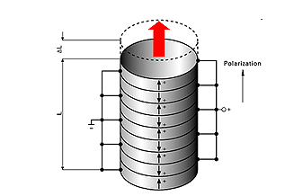

[url]
http://cdn.intechopen.com/pdfs-wm/42276.pdf
http://www.unob.cz/verejnost_media/Documents/zpravy_uo_2012/10/20121004_elektro.pdf
http://www.radioeng.cz/fulltexts/2009/09_04_618_626.pdf
http://www.radioeng.cz/fulltexts/2006/06_04_43_49.pdf

[Vircator s iskrištom]

